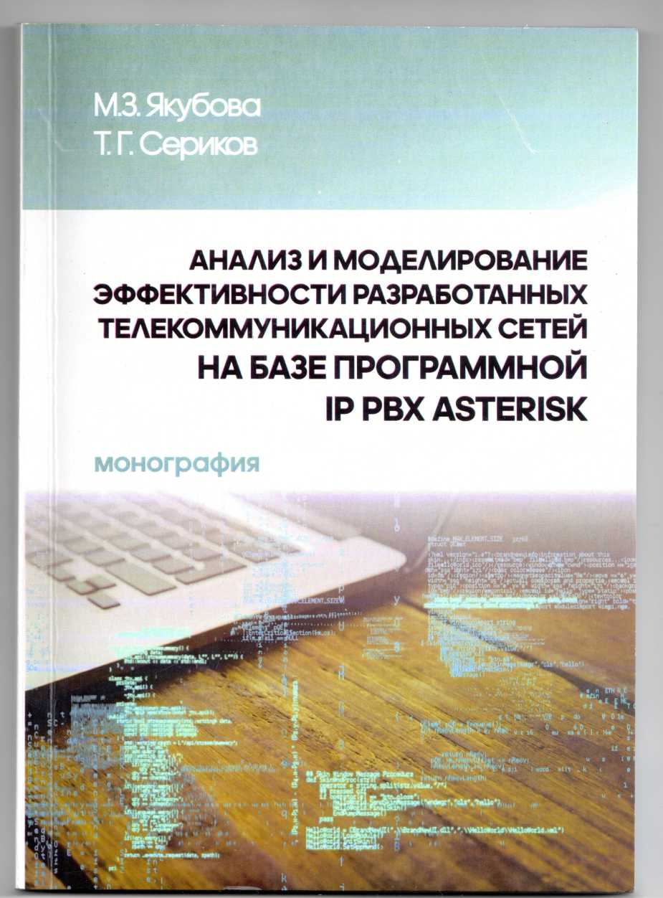

МИНИСТЕРСТВО ОБРАЗОВАНИЯ И НАУКИ РЕСПУБЛИКИ КАЗАХСТАН

Якубова Муборак Захидовна
Сериков Тансауле Гапдуманапович

«АНАЛИЗ И МОДЕЛИРОВАНИЕ ЭФФЕКТИВНОСТИ РАЗРАБОТАННЫХ ТЕЛЕКОММУНИКАЦИОННЫХ СЕТЕЙ НА БАЗЕ ПРОГРАММНОЙ IP РВХ ASTERISK»
Монография
Алматы
2018

